# 租借模式：付费租赁

## 若用户是 个人用户

1. 显示租金，可编辑

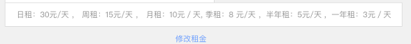

2、则库存数默认为1，不可编辑，不对外显示

## 若用户为 租赁商或生产商

1. 显示租金，可编辑
2. 库存数可编辑，对外显示



# 租借模式：Vip借用

## 若用户是 个人用户

1. 自动选择对应等级的Vip限用，不可编辑
2. 库存默认为1，不对外显示

## 若用户为 租赁商或生产商

1. 自动选择对应等级的Vip限用，不可编辑
2. 库存默认为1，不对外显示

# 详情页中 藕品的库存或状态显示

## 当藕品库存默认为1且不可编辑时

在藕品详情页中，显示藕品状态

## 当藕品库存可以编辑时

不显示状态，只显示库存剩余数量

可以理解为，第一种藕品是 单数藕品，第二种藕品是 复数藕品

# 编辑租金

仅限租赁商和生产商能编辑租金，个人用户不可编辑

# 交货方式

## 上门取货

此时不显示送货金额

## 附近送货，全程送货

此时会显示送货费用



里面的提示是请输入送货金额，如不输入则为具体商议

# 服务方式

## 自营

此时显示联系方式

## 米藕代管

自动出现一个联系方式（后台做个客服选择系统，对应不同的产品系列）